​بسم الله الرحمن الرحيم
تقرير مشروع مساق :
تصميم وإدارة مواقع الانترنت 2
بعنوان:
نظام بوابة التوظيف الإلكترونية (Job Portal)
إعداد الطلبة:
مروة عبدربه القرا
هالي جميل زعرب
إشراف الدكتور الفاضل:
د.اسامة انشاصي
الفصل الدراسي: الثاني 2025/2026
جامعة: جامعة الاقصى
الكلية: الإدارة والتمويل قسم نظم المعلومات

​ فكرة المشروع
​المشروع عبارة عن منصة ويب متكاملة تعمل كحلقة وصل بين الإدارة (أصحاب العمل) والباحثين عن عمل. يتيح النظام للإدارة نشر الوظائف المتاحة وإدارتها بالكامل، بينما يتيح للباحثين عن عمل تصفح هذه الوظائف والتقديم عليها بسهولة بعد إنشاء حساباتهم الخاصة.
​ المشكلة التي يحلها
​يحل النظام مشكلة التوظيف العشوائي والورقي، وتشتت طلبات التقديم عبر البريد الإلكتروني. من خلال هذا النظام، يتم:
​مركزية البيانات: جمع كافة الوظائف والطلبات في مكان واحد.
​تنظيم العمليات: تمكين المدير من فرز الطلبات ومراجعتها (قبول/رفض) بشكل إلكتروني منظم.
​توفير الوقت والجهد: سواء على المتقدم (بسهولة التقديم) أو على الإدارة (بسهولة الإدارة والمتابعة).
​ شرح الجداول (Database Tables)
​يتكون النظام من 5 جداول مترابطة تضمن كفاءة البيانات وتنظيمها:
​جدول المستخدمين (users): يحتوي على بيانات جميع المسجلين في النظام (مدراء، أصحاب عمل، باحثين عن عمل)، ويحدد صلاحية كل مستخدم عبر حقل role.
​جدول التصنيفات (categories): يُستخدم لتصنيف الوظائف (مثلاً: برمجة، إدارة، فني)، مما يسهل على المتقدم البحث والتنقل بين الوظائف.
​جدول الشركات (companies): يربط كل صاحب عمل (employer) بالشركة التي يمثلها، مما يضمن تنظيم الوظائف تحت مسمى شركتها الخاصة.
​جدول الوظائف (jobs): الجدول الرئيسي الذي يربط الوظيفة بالشركة المصدرة لها والتصنيف التابع لها، ويحتوي على كافة تفاصيل الوظيفة وتوقيت إنشائها
جدول الطلبات (applications): الجدول الوسيط الذي يربط الباحث عن عمل (seeker) بالوظيفة المتقدم لها، مع تتبع حالة الطلب وتوقيت التقديم.

​. مخطط العلاقات (ERD)
​users يرتبط بـ companies (علاقة 1 إلى Many: صاحب العمل الواحد يملك شركة واحدة/أو عدة شركات).
​companies يرتبط بـ jobs (علاقة 1 إلى Many: الشركة تطرح عدة وظائف).
​categories يرتبط بـ jobs (علاقة 1 إلى Many: التصنيف الواحد يضم عدة وظائف).
​jobS و users (بصلاحية seeker) يرتبطان بـ applications (الجدول الوسيط)
​

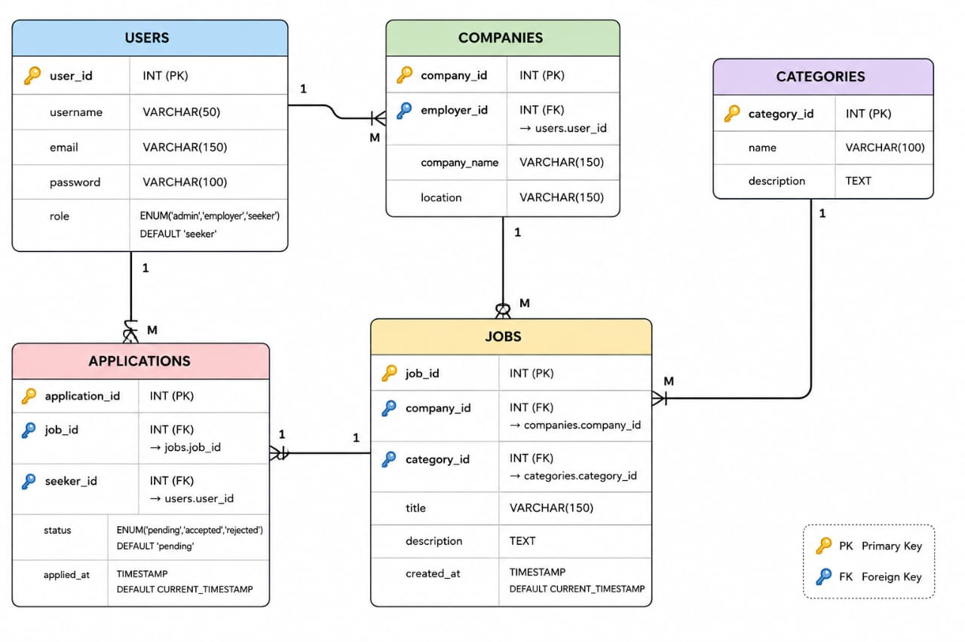

​ شرح الشاشات (User Interfaces)
​تم بناء النظام ليكون ديناميكياً بناءً على الجلسات (Sessions). الشاشات الأساسية هي:
​شاشة تسجيل الدخول وإنشاء الحساب (login.php & signup.php):
بوابة الدخول للنظام. تقوم بالتحقق من صحة البيانات وتوجيه المستخدم (Routing) بذكاء حسب صلاحيته (إذا كان مديراً يذهب للوحة التحكم، وإذا كان متقدماً يذهب لصفحة الوظائف).
​شاشة الوظائف المتاحة (jobs.php):
شاشة مخصصة للمتقدمين (Seekers)، تعرض جميع الوظائف المتاحة على شكل "بطاقات" بتصميم عصري (Bootstrap/CSS)، وتحتوي كل بطاقة على زر "تقديم" يقوم بتسجيل الطلب في قاعدة البيانات.
​شرح لوحة التحكم (Admin Dashboard / CRUD)
​لوحة تحكم مركزية في صفحة واحدة (crud.php) مخصصة حصرياً لمدير النظام (لا يمكن الدخول لها بدون صلاحية admin). تنقسم إلى قسمين:
​إدارة الوظائف (Jobs Management - CRUD):
​Create: إضافة وظيفة جديدة.
​Read: عرض الوظائف الحالية في جدول منظم.
​Update: تعديل عنوان أو وصف الوظيفة.
​Delete: حذف الوظيفة (مع ظهور رسالة تأكيد للحماية).
​إدارة الطلبات (Applications Management):
تعرض جدولاً مفصلاً يجمع اسم المتقدم واسم الوظيفة (باستخدام JOIN في SQL)، مع أزرار للتحكم في حالة الطلب (قبول أو رفض) وتحديث الحالة فورياً في النظام.
معايير الأمان المطبقة (Security Measures)
​Session Handling: حماية الصفحات باستخدام $_SESSION لمنع الدخول المباشر للروابط بدون تسجيل دخول.
​SQL Injection Prevention: تنظيف كافة المدخلات باستخدام دالة mysqli_real_escape_string قبل إرسالها لقاعدة البيانات لحماية النظام من الاختراقات.
​Authorization: فصل الصلاحيات بدقة، بحيث يتم طرد المستخدم العادي فوراً إذا حاول كتابة رابط لوحة تحكم المدير في المتصفح

